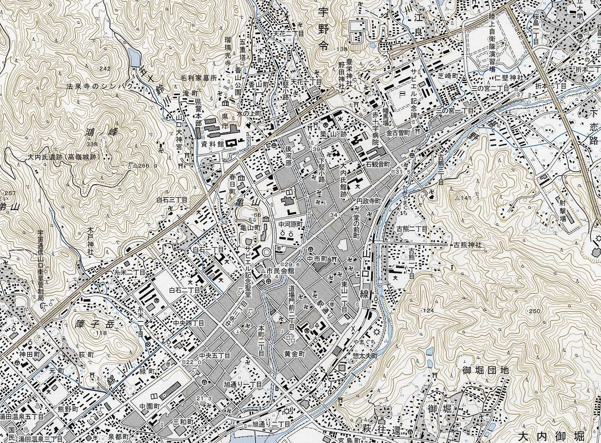

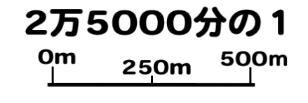

この地図の作成に当たっては、国土地理院長の承認を得て、同院発行の数値地図200000（地図画像）、数値地図50000（地図画像）及び数値地図50mメッシュ（標高）を使用した。 （承認番号　平21業使、第684号）